Pressemitteilung

Mit dem Smartphone auf Montenegros Panoramastraßen

Neuer Audioguide begeistert Individualtouristen
Podgorica/Berlin, 6. März 2018 – In einer Reisegruppe dem festgelegten Programm eines Reiseleiters zu folgen ist nicht für jeden die Vorstellung eines perfekten Urlaubs. Viele Menschen wollen das Reiseland lieber alleine erkunden, verpassen dabei aber oftmals interessante und spannende Sehenswürdigkeiten und Informationen. Für diejenigen, die aber trotzdem wissbegierig sind ist ein Audioguide eine interessante Ergänzung, um mehr über Land und Leute zu erfahren. Genau dieses bietet Montenegro seinen Besuchern auf der 65 Kilometer langen Panoramastraße „Die Runde über Korita“ an. Alles was dafür benötigt wird ist ein Smartphone und die kostenlose izi.TRAVEL-App, die in den App-Stores von iOS, Android und Windows Phone zur Verfügung steht.
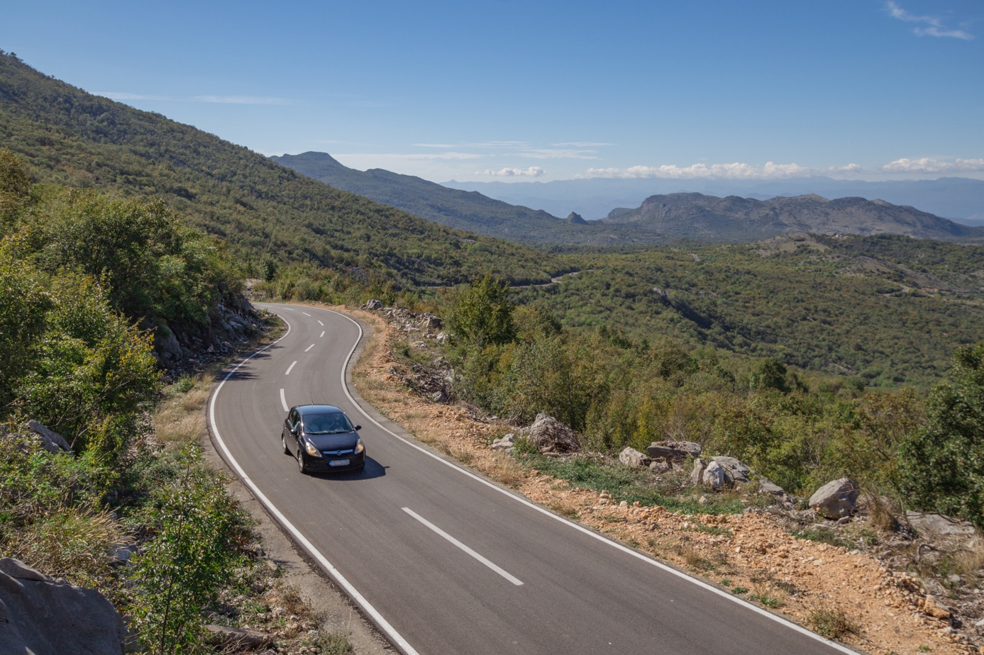Reisen bildet! Insbesondere wenn man von Podgorica (Montenegro) mit dem Audioguide zur Panoramastraße „Die Runde über Korita“ auf der izi.TRAVEL-App unterwegs ist. Foto: NTO Montenegro
Touristen können sich in der App den Audioguide auf ihr Smartphone herunterladen. Per GPS erkennt die App stets die aktuelle Position und spielt automatisch passende, unterhaltsame und interessante Beiträge ab. Dazu gehören auch Gespräche mit Menschen, die entlang der Route leben, wie Winzer, Bauern, Künstler oder Instrumentenbauer. Es ist beinahe so, als hätte man einen montenegrinischen Freund neben sich im Auto sitzen, der einem seine Heimat näherbringen will. „Mit dem Audioguide bekommen Touristen einen Einblick in das Land, der einem als ‚Normalreisenden‘ verwehrt bliebe“, erklärt Anka Kujović, die Projektkoordinatorin im Ministerium für nachhaltige Entwicklung und Tourismus. Der Audioguide kann in deutscher, englischer und montenegrinischer Sprache genutzt werden. Zu finden ist er bei izi.TRAVEL, einem der weltweit größten Portale für Audioguides mit über 240.000 Nutzern pro Monat. Die gleichnamige App wurde in 90 Ländern bereits 2,6 Millionen Mal installiert.

Hinweis für die Redaktion
Weiterführende Links:
https://www.montenegro.travel/de/info/die-runde-uber-korita
https://izi.travel/de/6c43-panoramastrasse-4-krug-oko-korita-die-runde-uber-korita/de
Diese Pressemitteilung (als PDF und Word DOCX) sowie das Bildmaterial können Sie herunterladen unter:
https://montenegro.deqom.com/mit-dem-smartphone-auf-montenegros-panoramastrassen/

Pressekontakt für Deutschland, Österreich und die Schweiz
Nationale Tourismusorganisation von Montenegro (NTO Montenegro)
c/o DEQOM Germany
Karsten Schöpfer
montenegro@deqom.com
Tel.: +49 (0) 47 91 80 19 52 8
Lange Reihe 27, 27711 Osterholz-Scharmbeck, Germany
Aktuelle Presseinformationen (auf Deutsch) unter http://mediaportal.montenegro.travel

Montenegro in den sozialen Netzwerken #MontenegroWildBeauty
www.facebook.com/See.Montenegro
www.instagram.com/gomontenegro
www.twitter.com/SeeMontenegro
www.youtube.com/Montenegro
www.pinterest.com/seemontenegro
www.linkedin.com/in/montenegrotravel

Über die Nationale Tourismusorganisation
Die Nationale Tourismusorganisation von Montenegro (NTO Montenegro) ist für die touristische Vermarktung im In- und Ausland sowie die Produktentwicklung der Destination und Marke Montenegro zuständig. Sie koordiniert und realisiert eine Vielzahl touristischer Informations- und Marketingaktivitäten und beobachtet kontinuierlich Trends und Entwicklungen auf dem in- und ausländischen Tourismusmarkt. Die Nationale Tourismusorganisation versteht sich als Botschafterin des Landes, um Bürger und Gäste von der Schönheit und dem Lebensgefühl Montenegros zu begeistern.

Über Montenegro
Montenegro ist eine attraktive Urlaubsdestination mit hohem Wachstumspotenzial für nachhaltige touristische Projekte. Das Land investiert kontinuierlich in seine touristische Entwicklung, sowohl an der Küste als auch im attraktiven Norden, der vom Lonely Planet 2017 zu den Top-Reisezielen gekürt wurde. Alleine aus Deutschland verzeichnete das Land weit über 50.000 Besucher im Jahr 2017. Die Besucherzahlen werden durch verschiedene Infrastrukturprojekte in den kommenden Jahren weiter ansteigen. Besonders die Vor- und Nachsaison erfreut sich dabei steigender Beliebtheit, gerade bei Gästen aus dem deutschsprachigen Ausland.

